Лабораторная работа №1

Основы работы с github

Жижченко Глеб Михайлович

Содержание

# Цель работы

Продемонстрировать умение пользоваться github.

# Задание

1. Создать профиль на guthub.
2. Загрузить ssh ключи на github.
3. Создать локальный репозиторий с отчетами по лабораторным работам.
4. Создать репозиторий на github и загрузить в него отчеты по лабораторным работам.

# Выполнение лабораторной работы

Продемонстировал наличие профиля на github (рис. 1).

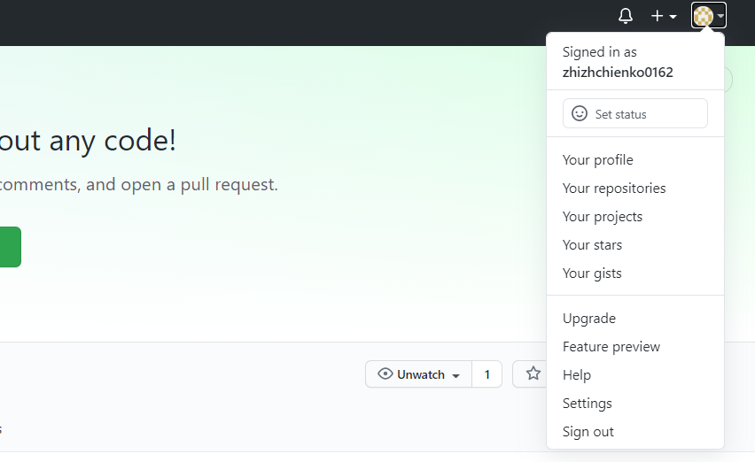

Figure 1: Профиль на github

Продемонстрировал загруженные ssh ключи (рис. 2).

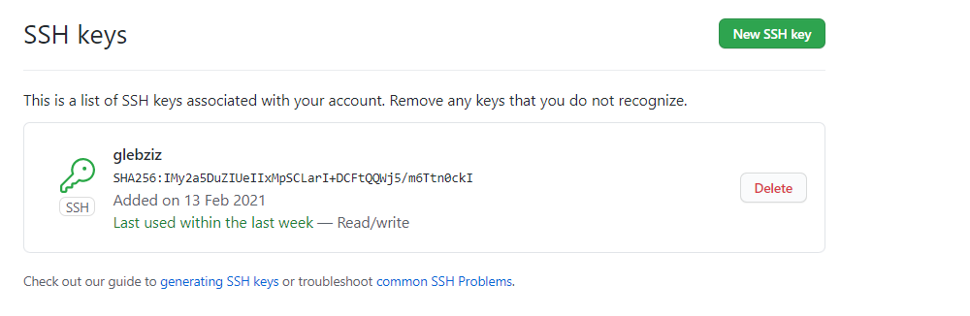

Figure 2: ssh ключи

Создал локальный репозиторий с отчетами по лабораторным работам (рис. 3).

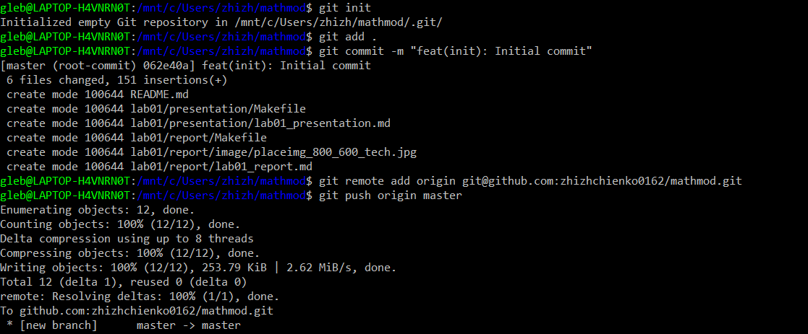

Figure 3: Локальный репозиторий

Создал репозиторий на github и загрузил в него отчеты по лабораторным работам (рис. 4).

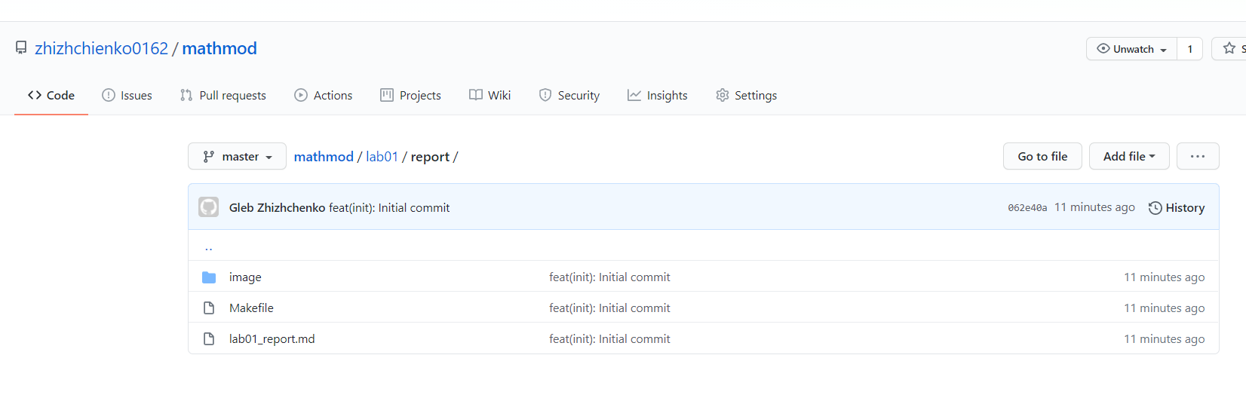

Figure 4: Репозиторий на github

# Выводы

Продемонстрировал умение работать с github.